**Зыз Игнат (Zyz, Zys Jhnat)**

4 июля 1783 г – крещение дочери Юстыны (РГИА 823-2-18, лист 224об, №19/1783-р (коп)).

9 марта 1820 г – отпевание, умер в возрасте 100 лет (родился около 1720 г) (НИАБ 136-13-919, лист 33, №3/1820-у (ориг)).

**РГИА 823-2-18:** Лист 224об. **Метрическая запись №19/1783-р (коп).**

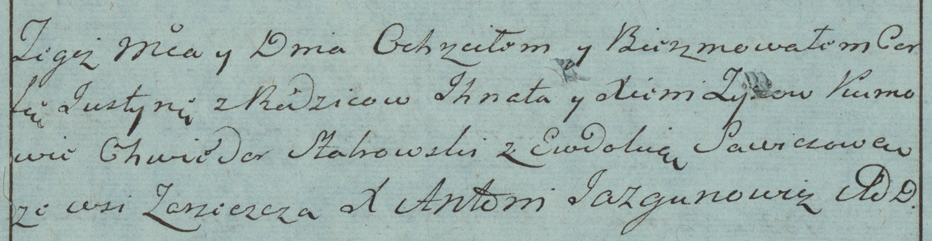

Дедиловичская Покровская церковь. 4 июля 1783 года. Метрическая запись о крещении.

Zyzowna Justyna – дочь родителей с деревни Заречье.

Zyz Jhnat – отец.

Zyzowa Xienia – мать.

Słabowski Chwiedor– кум.

Sawiczowa Ewdokia- кума.

Jazgunowicz Antoni– ксёндз.

**НИАБ 136-13-919:** Лист 33. **Метрическая запись №3/1820-у (ориг).**

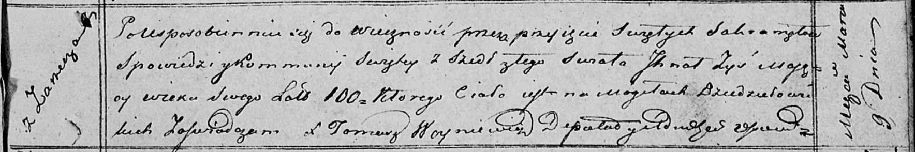

Осовская униатская церковь. 9 марта 1820 года. Метрическая запись об отпевании.

Zyś Jhnat – умерший, 100 лет, с деревни Заречье, похоронен на кладбище деревни Дедиловичи.

Woyniewicz Tomasz – ксёндз.